Mẫu 1. Phiếu cung cấp thông tin, dữ liệu cho cổng thông tin điện tử trường

PHÒNG GD-ĐT TAM NÔNG |  |  | CỘNG HÒA XÃ HỘI CHỦ NGHĨA VIỆT NAM
TRƯỜNG MẦM NON HOA SEN |  |  | Độc lập – Tự do – Hạnh phúc
 | –––––––––– |  | –––––––––––––––––––––––––––

PHIẾU CUNG CẤP THÔNG TIN, DỮ LIỆU
CHO CỔNG THÔNG TIN ĐIỆN TỬ TRƯỜNG

1. Tên người gửi: Nguyễn Thị Hồng Luyến – Hiệu trưởng Trường Mầm non Hoa Sen.
2. Thời gian gửi: Ngày 29/4/2021.
3. Tin thuộc loại: Chuyên mục Hoạt động chuyên môn, Tin tức.
4. Thông tin:
a. Tên tiêu đề tin cần đăng: Đánh giá công tác Bồi dưỡng thường xuyên cho Cán bộ quản lý và giáo viên mầm non năm học 2020 – 2021.
- Tóm tắt:
Ngày 28/4/2021 Trường Mầm non Hoa Sen tổ chức đánh giá công tác Bồi dưỡng thường xuyên cho Cán bộ quản lý và giáo viên mầm non năm học 2020 – 2021.
c. Tin chi tiết:
Thực hiện theo Kế hoạch số 93/KH-MNHS ngày 27 tháng 7 năm 2020 về việc bồi dưỡng thường xuyên cán bộ quản lý giáo dục và giáo viên theo Thông tư số 19/2019/TT-BGDĐT kể từ năm học 2020 – 2021.
Nhằm đánh giá năng lực tự học, tự bồi dưỡng công tác bồi dưỡng thường xuyên của giáo viên, cán bộ quản lý; năng lực tổ chức, áp dụng thực tế của giáo viên, cán bộ quản lý vào việc thực hiện nhiệm vụ tại đơn vị.
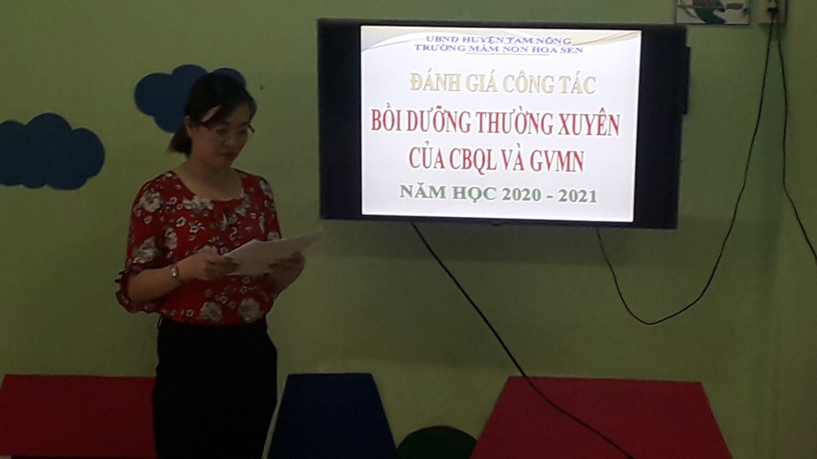
Vào lúc 16 giờ 30 phút tại điểm chính, lớp Mầm Trường Mầm non Hoa Sen tổ chức cho 02 cán bộ quản lý và 05 giáo viên cùng tham gia kiểm tra đánh giá công tác bồi dưỡng thường xuyên năm học 2020 – 2021.
Bà – Nguyễn Thị Hồng Luyến – HT trường Mầm non Hoa Sen thông qua yêu cầu trước khi làm bài kiểm tra.
Nội dung kiểm tra gồm hai phần:
+ Phần 1: Kiểm tra nội dung lý thuyết thông qua câu hỏi trắc nghiệm: Các câu hỏi xoay quanh những văn bản ở Nội dung 1, các chuyên đề ở Nội dung 2 và một số Modun tự học ở Nội dung 3 theo kế hoạch đã được duyệt.
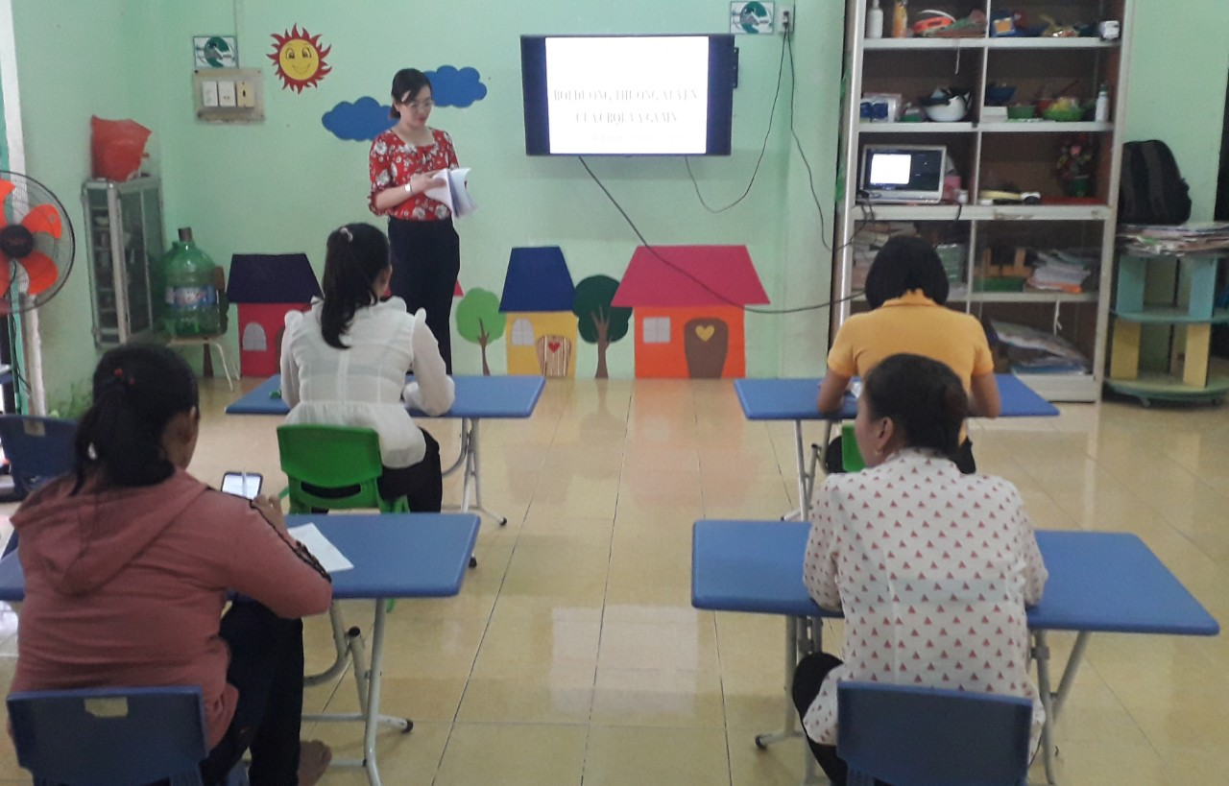
+ Phần 2: Kiểm tra nội dung thực hành thông qua bài thu hoạch: Giáo viên trình bày những kết quả đạt được thông qua việc áp dụng thực tế 02 Modun mà cá nhân đã chọn học và qua đó bản thân đã rút ra được những bài học kinh nghiệm gì nhằm thực hiện nhiệm vụ tốt hơn trong năm học tiếp theo. Đồng thời đề xuất những hình thức, ý tưởng mới trong việc “Nâng cao chất lượng sinh hoạt tổ chuyên môn” trong năm học 2021 – 2022.
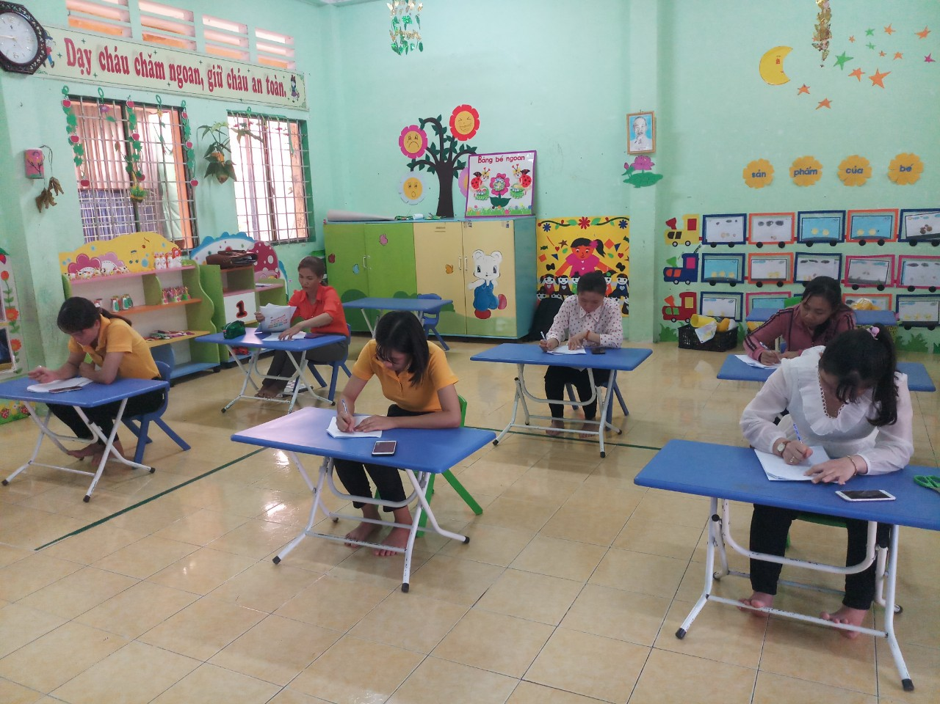
Cán bộ, giáo viên chuẩn bị làm bài kiểm tra đánh giá công tác bồ dưỡng thường xuyên năm học 2020 – 2021
Cán bộ, giáo viên làm bài kiểm tra đánh giá công tác bồ dưỡng thường xuyên năm học 2020 – 2021
Sau 60 phút làm bài kiểm tra nghiêm túc của Cán bộ, giáo viên trong việc đánh giá công tác bồi dưỡng thường xuyên năm học 2020 – 2021, phần nào thấy được công tác bồi dưỡng của từng cá nhân được chú trọng và ý thức áp dụng trong việc thực hiện nhiệm vụ được phân công.
Qua kết quả kiểm tra 02 Phó hiệu trưởng và 05 giáo viên của trường đều “Hoàn thành kế hoạch bồi dưỡng thường xuyên”.
Một số hình ảnh (có file đính kèm).

NGƯỜI VIẾT

Nguyễn Thị Hồng Luyến

Một số hình ảnh buổi lễ (có file đính kèm).

DUYỆT
HIỆU TRƯỞNG | NGƯỜI VIẾT  Nguyễn Thị Thu Hương

